计算机学院 计算机网络 课程实验报告

实验题目：Wireshark Lab: TCP v8.1 |  | 学号：202300130150
日期：2025.3.14 | 班级： 23.4 | 日期：2025.3.14
Email：202300130150@mail.sdu.edu.cn
实验方法介绍：
这个实验通过WireShark结合了实际的数据包捕获和分析，以及理论知识，从而更深入地理解 TCP 协议的原理和实践。 通过实际操作，将抽象概念转化为具体的网络行为观察，提升学习效果。
实验过程描述：
首先保存txt文件，随后打开网站：
https://gaia.cs.umass.edu/wireshark-labs/TCP-wireshark-file1.html
出现界面：
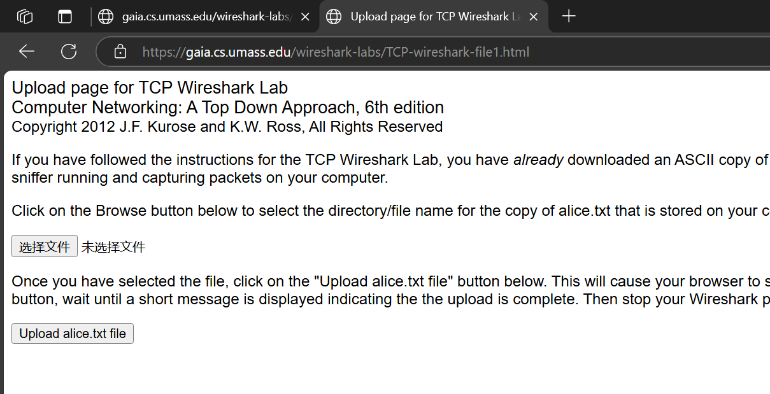
随后打开wireshark，之后发送 a.txt,出现：

随后停止抓包，开始分析。
多次实验之后，并未能找到http，于是用作者发的数据包进行分析。
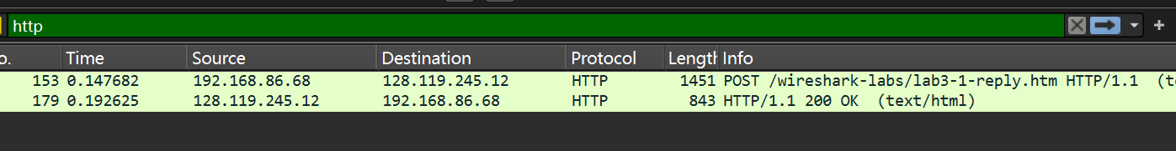
- 将 alice.txt 文件传输到 gaia.cs.umass.edu 的客户端计算机（源）使用的 IP 地址和 TCP 端口号是什么？要回答这个问题，最简单的方法是选择一条 HTTP 消息，并使用“所选数据包标头窗口的详细信息”（如果您不确定 Wireshark 窗口，请参阅“Wireshark 入门”实验室中的图 2）。
- gaia.cs.umass.edu 的 IP 地址是什么？它在哪个端口号上发送和接收此连接的 TCP 段？
- 用于在客户端计算机和 gaia.cs.umass.edu 之间启动 TCP 连接的 TCP SYN 段的序列号是什么？（注意：这是 TCP 网段本身携带的“原始”序列号;它不是 Wireshark 窗口中“No.”列中的数据包 #。请记住，TCP 或 UDP 中没有“数据包号”这样的东西;如您所知，TCP 中有序列号，这就是我们在这里所追求的。另请注意，这不是相对于此 TCPsession 的起始序列号的相对序列号。）此 TCP 段中将该段标识为 SYNsegment 的是什么？此会话中的 TCP 接收器是否能够使用选择性确认（允许 TCP 功能更像“选择性重复”接收器，请参阅文本中的第 3.4.5 节）？
- gaia.cs.umass.edu 发送到客户端计算机以响应 SYN 的 SYNACK 段的序列号是什么？区段中将区段标识为 SYNACK 区段的什么？SYNACK 区段中 Acknowledgement 字段的值是什么？gaia.cs.umass.edu 是如何确定该值的？
- 包含 HTTP POST 命令标头的 TCP 段的序列号是多少？请注意，为了找到 POST 消息报头，您需要深入研究 Wireshark 窗口底部的数据包内容字段，查找其 DATA 字段中带有 ASCII 文本“POST”的段4,5。此 TCPsegment 的 payload （data） 字段中包含多少字节的数据？传输文件中的所有数据是否alice.txt适合这个段？
- 将包含 HTTP “POST” 的 TCP 段视为 TCP 连接的数据传输部分中的第一个段。
• TCP 连接的数据传输部分的第一个段（包含 HTTP POST 的段）是在什么时候发送的？
• 何时收到第一个包含数据的区段的 ACK？
• 第一个包含数据的区段的 RTT 是多少？
• 第二个数据承载 TCP 段的 RTT 值及其 ACK 是多少？
• 收到第二个数据承载段的 ACK 后，估计的 RTT 值（参见正文中的第 3.5.3 节）是多少？假设在收到第二个 Segment 的 ACK 后进行此计算时，EstimatedRTT 的初始值等于第一段的测量 RTT，然后使用第 242 页的 EstimatedRTT 公式计算，值 α = 0.125。注意：Wireshark 有一个很好的功能，允许您为发送的每个 TCP 段绘制 RTT。在 “list of captured packets” 窗口中选择从客户端发送到 gaia.cs.umass.edu 服务器的 TCP 段。然后选择：Statistics->TCP Stream Graph >Round Trip Time Graph
- 前四个数据承载 TCP 段的长度（标头加有效负载）是多少？
- 在这前 4 个数据承载 TCP 分段中，gaia.cs.umass.edu 向客户端通告的最小可用缓冲区空间量是多少？缺少接收方缓冲区空间是否会限制这前四个数据承载段的发送方？
- 跟踪文件中是否有任何重新传输的段？为了回答这个问题，您检查了什么（在跟踪中）？
- 在从客户端发送到 gaia.cs.umass.edu 的前 10 个数据承载段中，接收方通常在 ACK 中确认多少数据？您能否确定接收方在这前 10 个数据承载段中每隔一个接收到的段（参见文本中的表 3.2）确认一次的情况？
- TCP 连接的吞吐量（每单位时间传输的字节数）是多少？说明您是如何计算此值的。
- 使用 Time-Sequence-Graph（Stevens） 绘图工具查看从客户端发送到 gaia.cs.umass.edu 服务器的 Segment 的序列号与时间图。考虑在 t = 0.025、t = 0.053、t = 0.082 和 t = 0.1 附近发送的数据包的“队列”。评论这是否看起来 TCP 处于缓慢启动阶段、拥塞避免阶段或其他阶段。图 6 显示了此数据的略有不同的视图。
- 这些分段的 “队列” 似乎具有一定的周期性。您对这段时间有什么看法？
- 回答上述两个问题，了解在将文件从计算机传输到 gaia.cs.umass.edu 时收集的跟踪
结论分析：
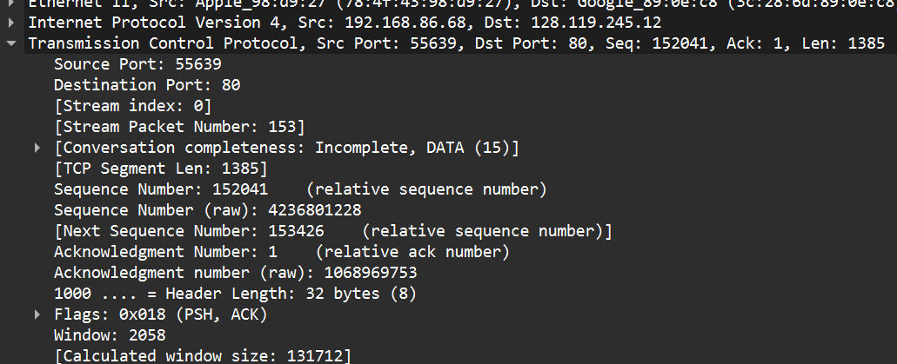
- 分析可知作者的ip是192.168.86.68，tcp源端口号是55639.
- gaia.cs.umass.edu 的 IP 地址是128.119.245.12，TCP 接受端口 80。
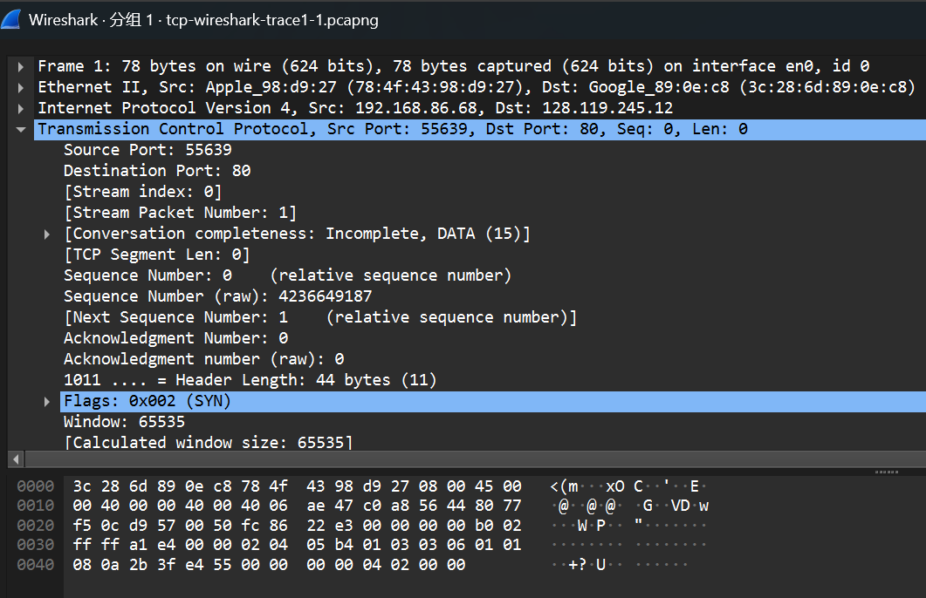
- SYN相对序列号为 0， 绝对序列号为 4236649187。该段被识别为SYN段，通过“Flags: 0x002 (SYN)”字段。 标志0x002 (SYN) 设置同步序列号标志。 这就是TCP指示连接建立请求的方式。此外，是可以选择性确认（SACK）的：
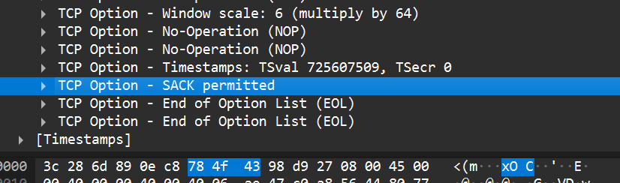
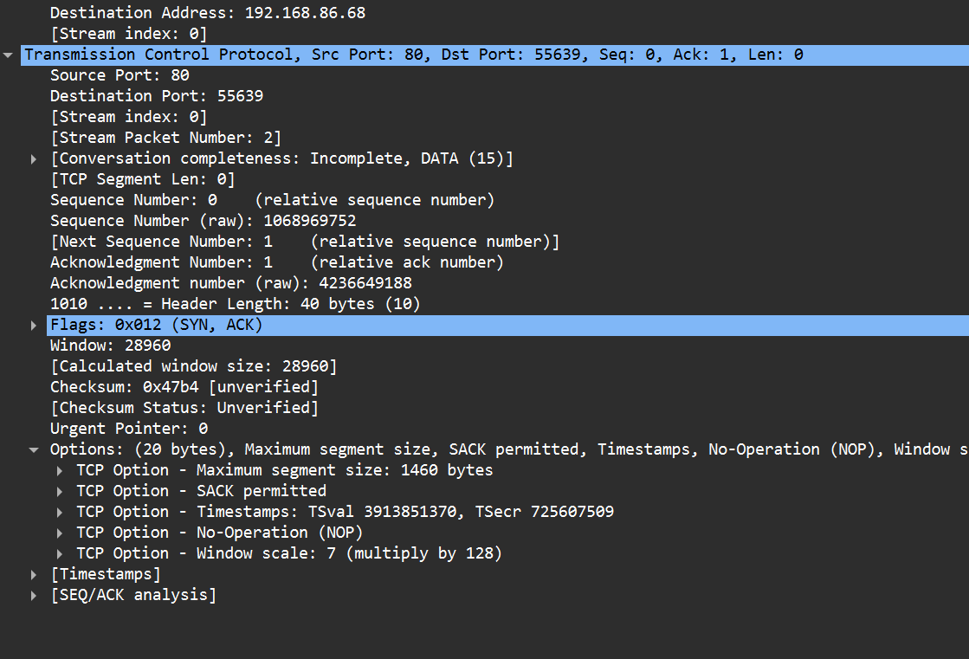
- SYN 为 0，该段通过“Flags: 0x012 (SYN, ACK)”字段识别为SYN-ACK段。这表示SYN（同步）和ACK（确认）标志都已设置。Acknowledgement值是1，通过4236649188-4236649187 = 1确定的。
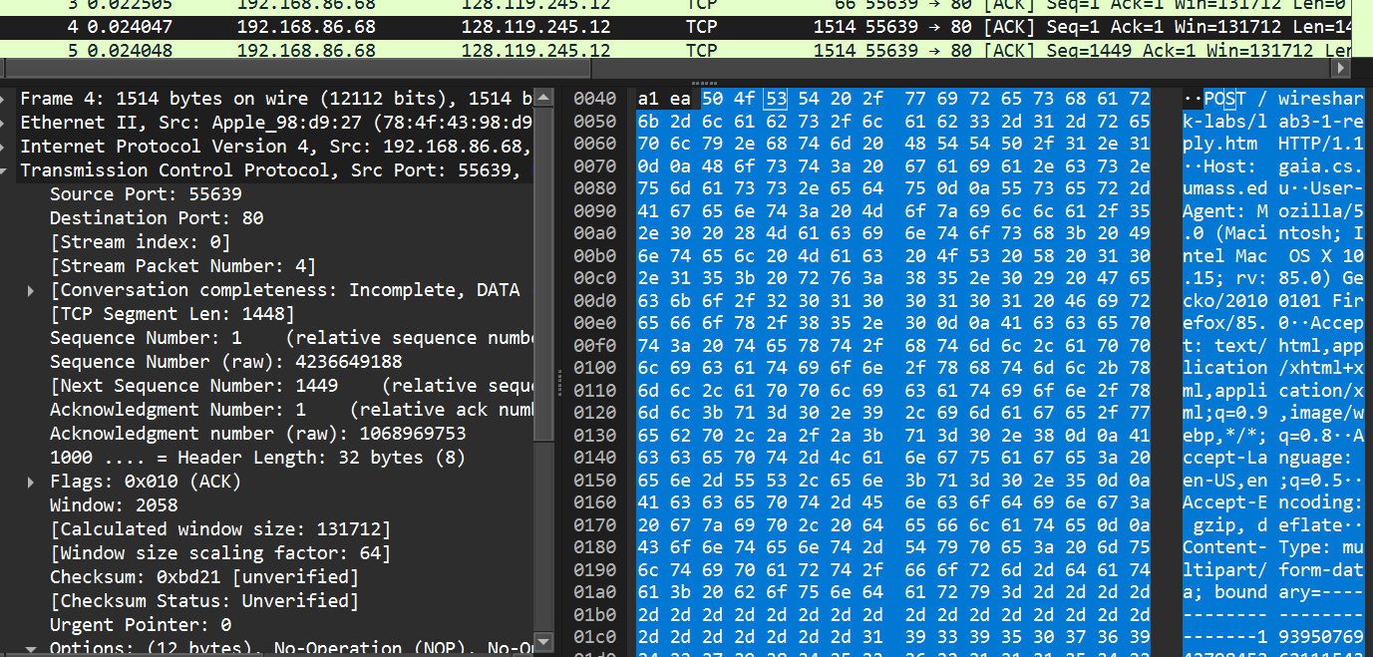
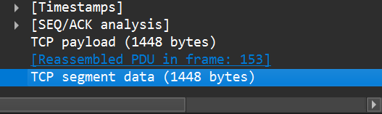
- 分析可知，这个tcp带着post，它的序列号是1，有1448字节的数据，传输的txt文件并不都在这个里面：
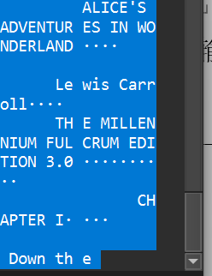到这里就没了。
- 发送时间：0.024047s
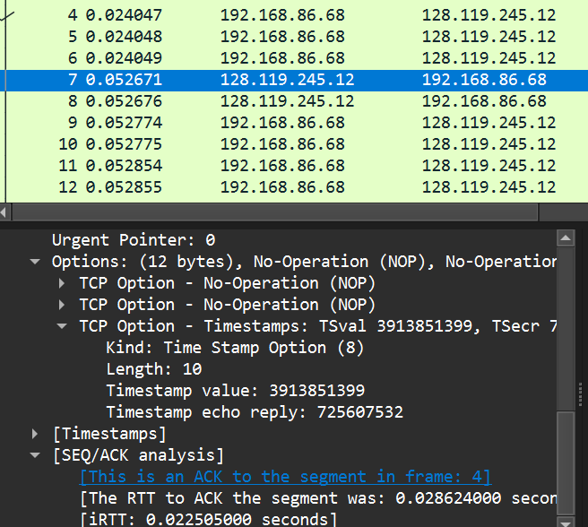
分析得知7是4的ACK，RTT是0.022505000.
可见5是第二段的，ACK是1.
第二段的RTT：
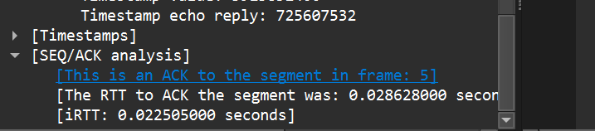
EstimatedRTT = (1 - 0.125) * 0.022505 + 0.125 * 0.028628
EstimatedRTT = (0.875 * 0.022505) + (0.125 * 0.028628)
EstimatedRTT = 0.019691875 + 0.0035785
EstimatedRTT ≈ 0.023270375 秒 = 23.270375 毫秒
- 长度是1448 + 32 = 1480 字节
- 观察发现最小的窗口大小是28960：
显然不会超出，不会造成限制。
- 跟踪文件中没有重新传输的段。我们可以通过检查跟踪文件中TCP数据段的序列号来验证这一点。在该轨迹的时间序列图(Stevens)中，从源(192.168.86.68)到目的地(128.119.245.12)的所有序列号都随着时间单调递增。如果存在重传数据段，则该重传数据段的序列号应小于其相邻数据段的序列号。
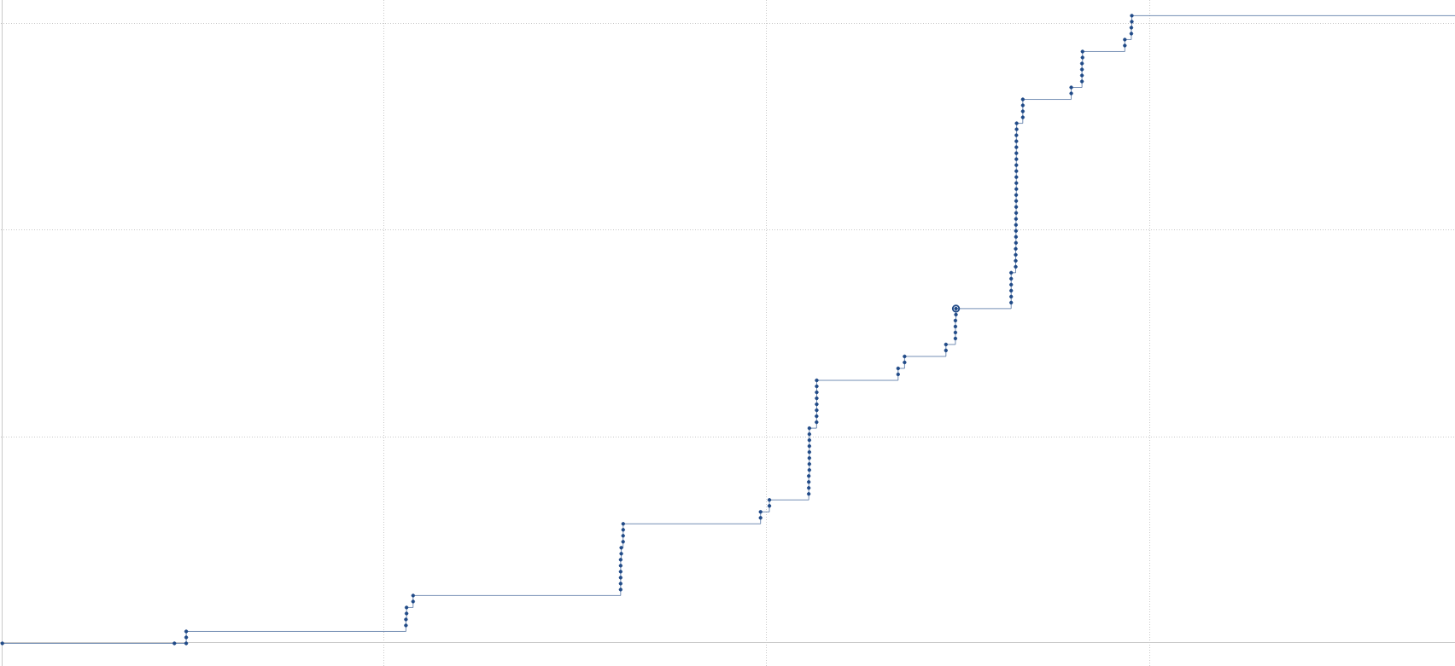
- 数据承载段是3、4、5、6, 10, 11, 12, 14, 15, 19。分析得知，客户端发送到gaia.cs.umass.edu的前10个数据承载段中，gaia.cs.umass.edu通常在 ACK 中确认 1448, 5792，7240， 8688， 10136, 11584, 18824 的数据。没有出现每隔一个段确认一次的情况。
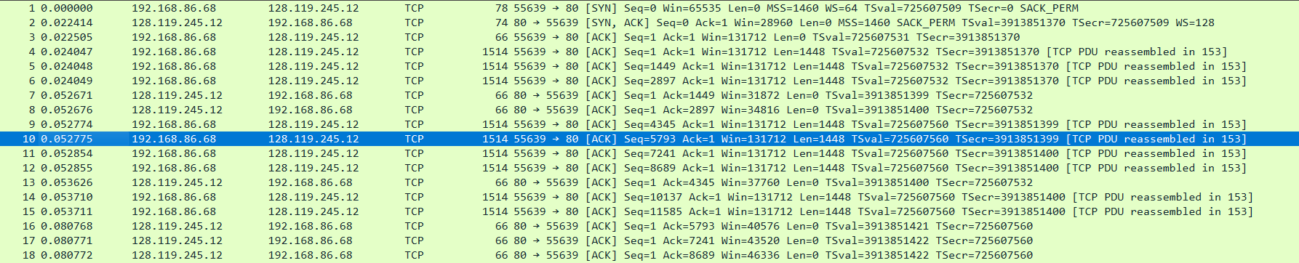
- 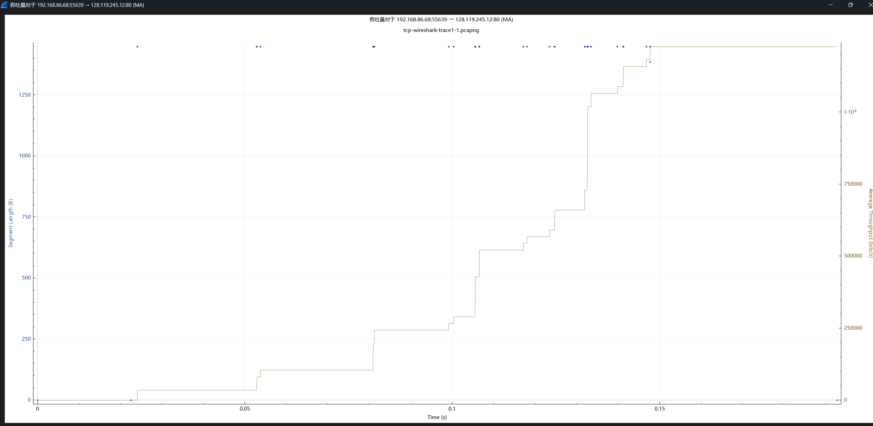通过此图可以分析，计算就是吞吐量/时间。
- 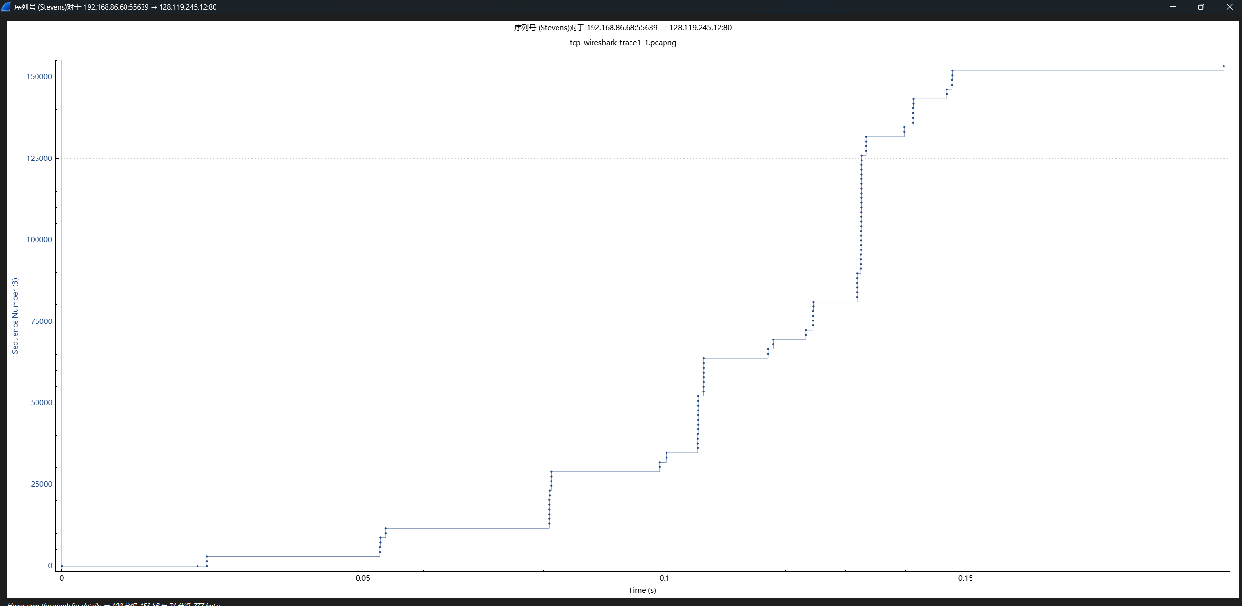这张图表明，TCP 连接可能经历了一个从慢启动到拥塞避免的过渡。 在连接的早期阶段，数据包的发送比较稀疏，序列号的增长也比较缓慢，这可能表明 TCP 处于慢启动阶段。 随着时间的推移，数据包的发送变得更加密集，序列号的增长也比较稳定，这可能表明 TCP 已经进入拥塞避免阶段。
- 可能是TCP使用延迟确认机制。接收方不会立即发送ACK，而是等待一段时间，如果在这段时间内收到了其他数据包，则将多个数据包一起确认。这种机制也会导致数据包以 “队列” 的形式到达，然后再一起被确认。此外，如果应用层的数据传输具有周期性，例如以固定的时间间隔发送日志数据或监控数据，那么这种周期性也会反映在 TCP 数据包的发送上。
- 略。
结论：

